Задание на практику
для студентов группы СЗБ-289 (2017 г.)
Уважаемые практиканты!
Выделите себе несколько дней для изучения материала и написания отчета по учебной практике (далее при оформлении отчета обратите внимание на ее полное название). В качестве сервисного предприятия вы изучаете структуру, оборудование, требования к персоналу автозаправочную станцию.
В библиотеке университете есть приличная подборка по автозаправочным станциям и комплексам. Кроме того, некоторые из вас являясь автовладельцами заезжают на АЗС, обратите внимание на обслуживание, оборудование АЗС.
За время прохождения практики студент должен:
1. Используя учебную и научно-техническую литературу ознакомиться с задачами и спецификой работы Автозаправочной станции, структурой управления и функциями всех её сотрудников.
2. Используя литературные источники по теме реализация нефтепродуктов через АЗС рассмотрите вопросы, связанные с бизнесом на АЗС.
3. В отчете укажите какие потребности потребителей возможно удовлетворить на АЗС.
4. Изучите нормативные материалы, связанные с реализацией нефтепродуктов через АЗС. Какие показатели подтверждают качество отпускаемой продукции.
5. Ознакомьтесь с основным технологическим оборудованием, используемым на АЗС.
6. В литературных источниках обратите внимание организационные структуры АЗС и АЗК.
7. Ознакомьтесь стандартом обслуживания (правилами обслуживания) потребителей на АЗС.
8. Изучите нормативную базу, лежащую в основе деятельности специалистов, работающих на АЗС; должностные инструкции специалистов; а также- технологию выполнения функций и задач, определяемых указанными должностными инструкциями и другими организационными документами.

Текст отчета по практике набирается в Microsoft Word и печатается на одной стороне стандартного листа бумаги формата А-4, содержит, примерно, 1800 знаков на странице (включая пробелы и знаки препинания): шрифт Times New Roman – обычный, размер 14 пт; междустрочный интервал – полуторный; левое, верхнее и нижнее – 2,0 см; правое – 1,0 см; абзац – 1,25 см (отчеты, выполненные в рукописном виде, не принимаются).
Объем отчета для преддипломной практики не менее 20 страниц (в формате Microsoft Word в соответствии с требованиями, изложенными выше).
Отчет должен быть подписан студентом, руководителем практики.
Ниже приведен титульный лист и содержание страницы дневника практики.

Министерство образования и науки Российской Федерации Федеральное государственное бюджетное образовательное
учреждение высшего образования
«Волгоградский государственный технический университет»
Факультет «Химико-технологический»
(наименование факультета)
Кафедра «Процессы и аппараты химических и пищевых производств»
(наименование кафедры)
ОТЧЕТ
Об учебной практике
(практике по получению первичных профессиональных умений и навыков, в том числе первичных умений и навыков научно-исследовательской деятельности на)
на кафедре «Процессы и аппараты химических и пищевых производств»
( наименование кафедры или научной лаборатории университета)
Руководитель практики от
университета / /
должность подпись ФИО
Студент гр. / /
группа подпись ФИО
Отчет защищен с оценкой

Волгоград 2016 г.
Страница дневника практики
Это прошлогодние даты

Дата | Работа, выполненная студентом | Отметка руководителя и его подпись
2 | 3 | 4
8.02.16 | Формирование и согласование задания на практику (черновой вариант)
9.02.16
15.02.16 | Поиск библиографии по теме в научно-технической библиотеке. Интернет-поиск. Работа в библиотеке
16.02.16
27.02.16
05.03.16 | Экскурсия на АЗС в г. Волгограде
12.03.16 | Поиск библиографии по теме в научно-технической библиотеке. Интернет-поиск. Работа в библиотеке
19.03.16
26.03.16 | Формирование и согласование задания на практику
02.04.16 | Формирование и согласование задания на практику
09.04.16 | Обработка материала, подготовка чернового материала отчета по практике
16.04.16
23.04.16
30.04.16 | Обсуждение с руководителем практики отчета по практике
07.05.16 | Обсуждение с руководителем практики отчета по практике
14.05.16 | Обсуждение с руководителем практики отчета по практике
20.05.16 | Доработка чернового варианта отчета
21.05.16 | Доработка чернового варианта отчета
27.05.16 | Доработка чернового варианта отчета
28.05.16 | Доработка чернового варианта отчета
02.0316 | Оформление и подписание отчета по практике, подготовка сообщения для защиты.
3.06.16
04.06.16
20.06.16 | Сдача и защита отчета по учебной практике
Руководитель практики,
доцент, к.х.н. В.Н. Карев

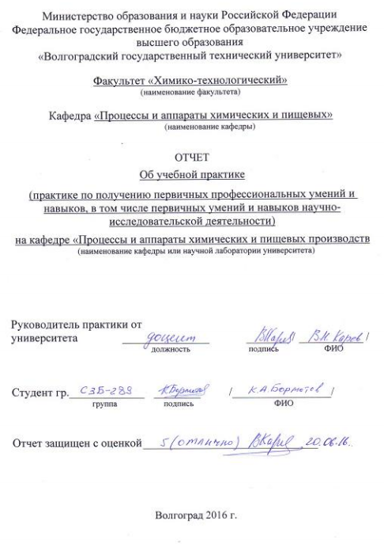 | 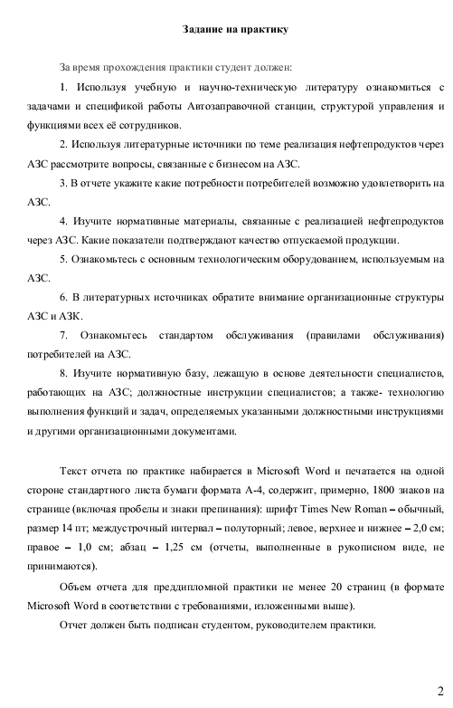
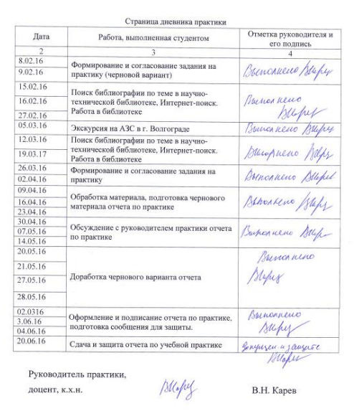 | 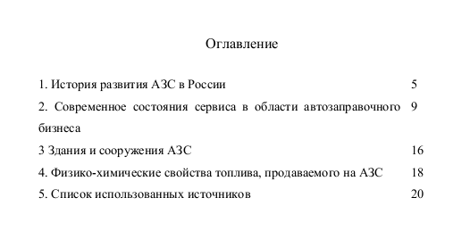

Список использованных источников
- Чернецкий, Н. Как создать удачную АЗС. Н. Чернецкий, А. Брехова, А., Муравьев [и др.]. – М: 2002. – 136 с.
- Коваленко*, В.Г. Системы обеспечения нефтепродуктами: учебное пособие / В.Г. Коваленко, Ф.М. Кантор – М.: «Недра», 1982 – 237 с.
- Анферов* В.В., Коваленко В.Г. Автозаправочные станции и комплексы. Комментарии в вопросах и ответах. – Череповец ООО «Рост», 2004, «Метранпаж» -240 с.
- Коваленко*, В.Г. Автозаправочные станции: Оборудование. Эксплуатация. Безопасность / В.Г. Коваленко, А.С. Сафонов, А.И. Ушаков, В. Шергалис. – СПб.: НПИКЦ, 2003. – 280 с.
- Карев*, В.Н. Сервисная деятельность: конспект лекций / В.Н. Карев, Г.Н. Карева, А.Г. Елин; под ред. к.п.н. Фокиной О.А.; Волгоградский филиал ФГУВПО «РГУТиС». – Волгоград, 2008. – 301 с.
- РД 112-РСФСР-040-91. Положение об организации контроля и обеспечения сохранности качества нефтепродуктов в системе Российского Концерна по обеспечению нефтепродуктами «Роснефтепродукт», 1991г.
- ГОСТ Р 51105-97 «Топлива для двигателей внутреннего сгорания. Неэтилированный бензин. Технические условия»
- ГОСТ Р 51866-2002 (ЕН 228-99) «Топлива моторные. Бензин неэтилированный. Технические условия»
- СанПиН 2.2.1/2.1.1.1200-03 Проектирование, строительство, реконструкция, и эксплуатация предприятий, планировка и застройка населенных мест. Санитарно-защитные зоны и санитарная классификация предприятий, сооружений и иных объектов. – 58с.
- Зоря*, Е.И. Техническая эксплуатация АЗК / Е.И. Зоря, В.Г. Коваленко, А.Д. Прохоров – М.: ООО «Паритет Граф», 2001 – 492 с.

*Эти книги есть в библитеке Кировского вечернего филиала.
Таблица 1– Перечень Интернет-ресурсов, необходимых для освоения дисциплины
№ п/п | Наименование ресурса | Адрес (ссылка на ресурс)
1 | 2 | 3
1. | Библиотека ВолгГТУ | http://library.vstu.ru/
2. | Производство автозаправочных станций | http://www.pnsk.ru.
3. | Сайт библиотеки технической литературы "Нефть и газ - Избранное" | http://nglib-free.ru/
4. | Современная АЗС | http://www.sovazs.com

